Fiche professeur
- Cycles : 3 et 4 ; Durée : 15-30 minutes
- Objectif pédagogique : sortir d’une histoire, analyser mathématiquement une publicité,
(ré)introduire l’arbre des possibles, la notion de probabilités, développer l’esprit critique.
- La situation-problème : projection d’une publicité à partir du site Culture Pub : http://www.culturepub.fr/videos/christmas-love-story/
Combien de chances de trouver le bon numéro de téléphone ? Combien de chances de gagner au loto ?
- Les consignes et la réalisation attendue : Quelle(s) question(s) peut-on se poser ? Qu’en penses-tu ?
Découpage de la publicité en 2 temps : échanges en groupes (réponses des élèves à l’écrit : utilisation d’ardoises, de cahiers d’exercices) puis synthèse en classe entière.
- Analyse du dispositif : Les élèves ont apprécié la publicité projetée la veille des vacances de Noël. De nombreuses questions sont posées par les élèves, le découpage de la publicité est naturel et ils ont trouvé rapidement les images utiles pour l’analyse des situations-problèmes.
- Modalités de travail (déroulement) :
Publicité diffusée 2 fois (1 arrêt à 2 min 02 puis rediffusion de la publicité en entier)
Temps 1 :
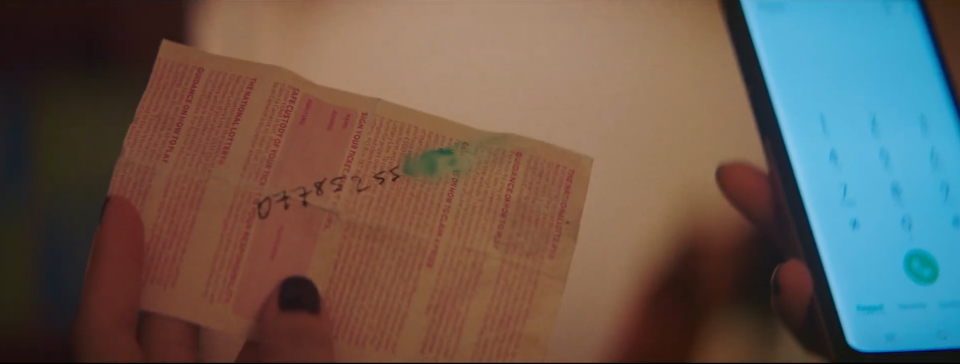 | 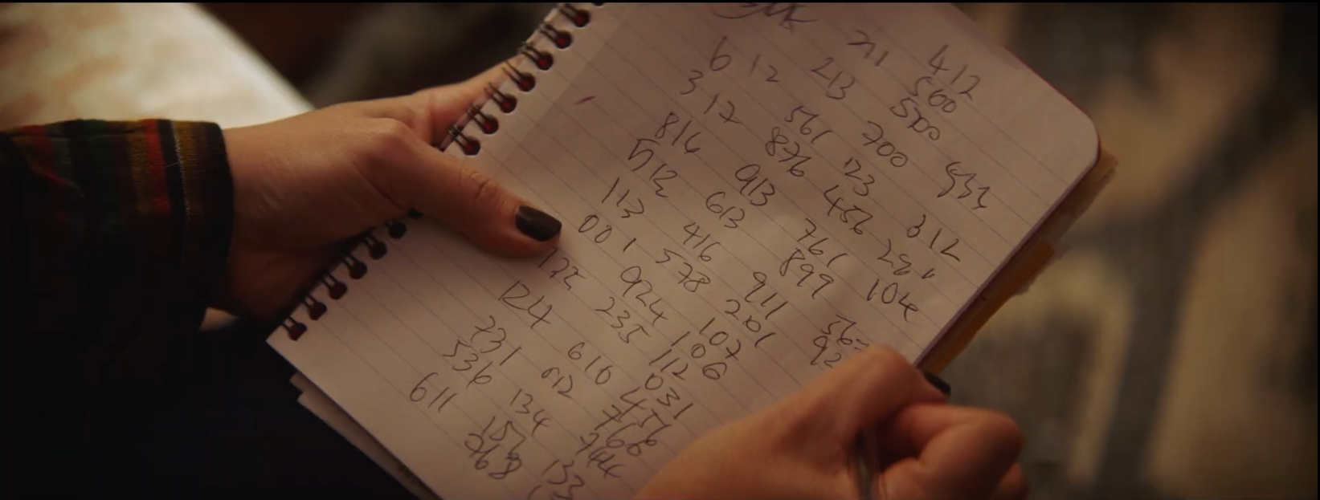
Arrêt : 2 min 02 s
Questions des élèves : « Est-ce qu’elle va le retrouver ? » ; « Combien de chances, de possibilités a-t-elle de trouver le bon numéro ? » ; « Est-ce que ça vaut le coup de chercher ? Peut-elle trouver le bon numéro ? » ; « Est-ce que la méthode adoptée est la meilleure ? » ; « Comment pourrait-elle faire ? » ...
Réponse unanime des élèves : 999 (raisonnement intuitif : les nombres possibles sont de 001 à 999).
Ils ajoutent ensuite la possibilité de 000, le lien avec 10 x 10 x 10 = 1 000 est rapidement fait.
Temps 2 : Après la diffusion complète de la publicité, retour sur le ticket gagnant :
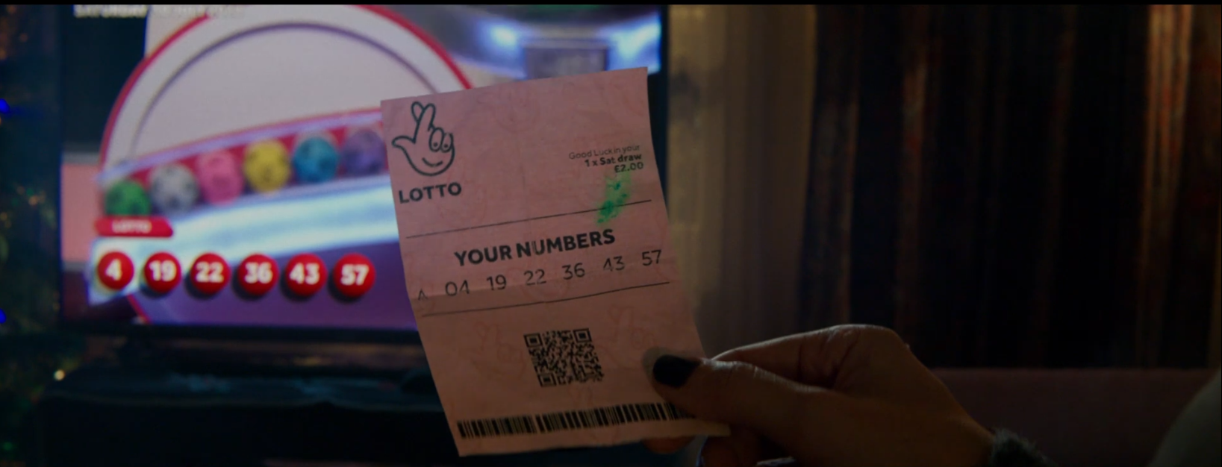 | Réponses des élèves : nombres proposés inférieurs à 1 000 000 (12 000, ...), utilisation des puissances de 10...  Véracité de la solution proposée ? Mise en place d'une discussion sur les conséquences de l'ordre des tirages avec ou sans remise.  La réponse exacte n'est pas forcément donnée.
Arrêt : 2 min 18 s
Suite naturelle de l’activité : comparer les 2 probabilités puis analyse des élèves.

- Dans les programmes du cycle : Comprendre et utiliser des notions élémentaires de probabilités
- Les six compétences majeures
Compétences pour le cycle 4.
- Chercher Domaines du socle : 2, 4
• Extraire d’un document les informations utiles, les reformuler, les organiser, les confronter à ses connaissances.
• S’engager dans une démarche scientifique, observer, questionner, manipuler, expérimenter, émettre des hypothèses, chercher des exemples, émettre une conjecture.
- Modéliser Domaines du socle : 1, 2, 4
• Valider ou invalider un modèle, comparer une situation à un modèle connu (par exemple un modèle aléatoire).
- Raisonner Domaines du socle : 2, 3, 4
• Résoudre des problèmes impliquant des grandeurs variées (géométriques, physiques, économiques) : mobiliser les connaissances nécessaires, analyser et exploiter ses erreurs, mettre à l’essai plusieurs solutions.
• Mener collectivement une investigation en sachant prendre en compte le point de vue d’autrui.
• Fonder et défendre ses jugements en s’appuyant sur des résultats établis et sur sa maîtrise de l’argumentation.
- Communiquer Domaines du socle : 1, 3
• Expliquer à l’oral ou à l’écrit (sa démarche, son raisonnement), comprendre les explications d’un autre et argumenter dans l’échange.
• Vérifier la validité d’une information et distinguer ce qui est objectif et ce qui est subjectif ; lire,
interpréter, commenter.

Compétences pour le cycle 3.
- Chercher Domaines du socle : 2, 4
• S’engager dans une démarche de résolution de problèmes en observant, en posant des questions, en émettant des hypothèses, si besoin avec l’accompagnement du professeur après un temps de recherche autonome.
• Tester, essayer plusieurs pistes proposées par soi-même, les autres élèves ou le professeur.
- Raisonner Domaines du socle : 2, 3, 4
• Prendre progressivement conscience de la nécessité et de l’intérêt de justifier ce que l’on affirme.
- Communiquer Domaines du socle : 1, 3
• Utiliser l’oral et l’écrit, le langage naturel puis quelques représentations pour expliciter des démarches, argumenter des raisonnements.

- Approfondissement ou prolongement possibles :
1. Analyser l’heure d’arrivée du train (20 h 35 min ?)
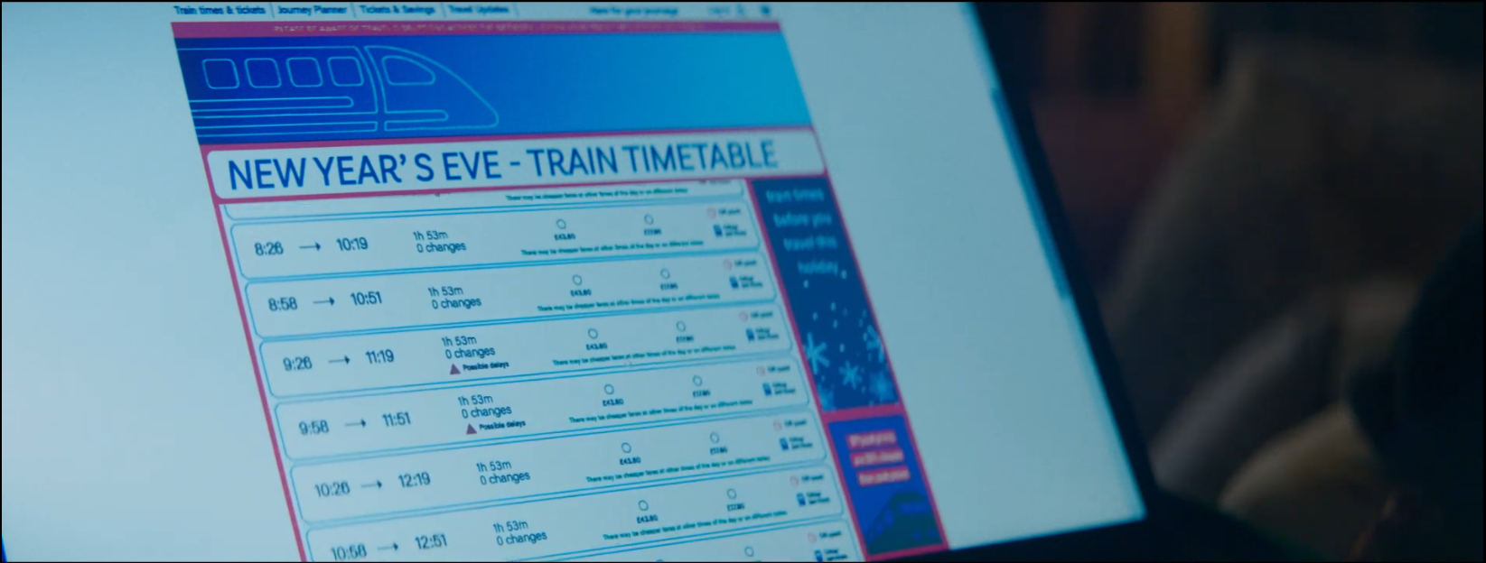 | 

2. Dénombrer le nombre de possibilités de tirer les 6 bons numéros de 1 à 59 :
Pour le savoir, il faut déterminer le nombre total de combinaisons.
Pour le premier numéro, 59 tirages sont possibles. Pour le deuxième, il n’y a plus que 58 possibilités : par définition, le premier numéro tiré ne peut, en effet, pas être tiré à nouveau. Pour le troisième numéro, il reste 57 possibilités. Et ainsi de suite, jusqu’au sixième numéro. Il existe donc arrangements de 6 numéros parmi 60.
Dans le cas du Loto, l’ordre d’apparition des numéros n’a pas d’importance : pour 6 numéros donnés, il existe manières de les ordonner… qui seront toutes gagnantes si ces 6 numéros sont ceux effectivement tirés !
Le nombre de combinaisons possibles est donc de

Il existe donc une chance sur 45 057 474 de choisir les 6 bons numéros du Loto.

- Sources : Culture pub, National lottery

